成为Java工程师，要掌握全栈、分布式、嵌入式和C++吗？

导致建议：

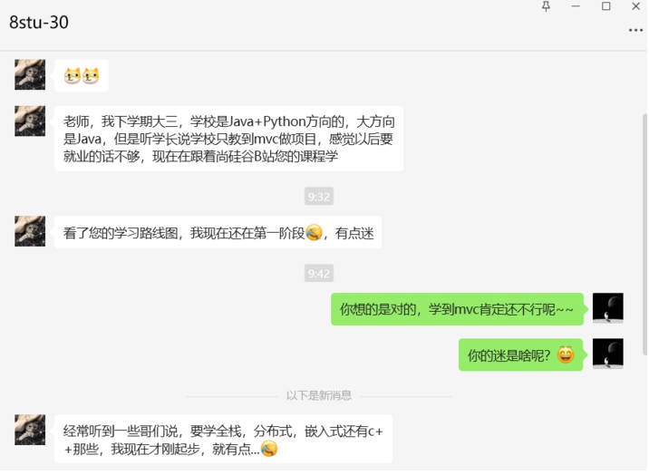

最近有个大三的学生私信我，说“他所学专业是Java+Python方向。但听学长说，学校只教到SpringMVC做项目，不知道就业的话，技术够不够？另外，听一些朋友说，想就业，还要学习全栈、分布式、嵌入式，还有C++这些，感觉一下子进入了技术的汪洋大海，有点恐惧了。

首先，别急，别慌，这种迷茫、忐忑，差不多每个程序猿都曾经历过。就好比刚学会骑自行车的时候，会有点摇摇晃晃，但只要稳住心态，很快就能轻松驾驭。
首先来说啊，Java工程师不是非得学嵌入式和C++，他们基本井水不犯河水，各有各的应用领域。就像是烹饪界的大厨不一定要懂得制作甜点和寿司一样，各自专攻就好，别把自己搞得太辛苦。
如果你的目标是成为一名Java专业人才，那就专心深耕Java生态系统。
现在市场对Java工程师的需求主要集中在后端开发、分布式系统、云计算等领域。Spring全家桶、微服务架构、数据库优化等都是非常重要的技能。这些才是从事Java开发的关键。
当然，如果你对全栈感兴趣，也可以适度在后台掌握的情况下，了解前端相关知识，为做全栈开发做准备。但不必一开始就让自己陷入太多领域，因为专精一个方向也是非常有竞争力的。就像是学习做菜，先把一道菜炒得很好吃，再考虑下一道菜的问题。
所以，同学们，不要被当下各种技术名词和方向吓到。稳住心态，从容面对，你会发现，其实一切都不那么可怕。就好比是在迷宫中寻找出口，一步一个脚印，慢慢来，总能找到正确的方向。
你有什么个人规划、职业焦虑问题，可以私信或视频下留言。康师傅帮你解答。

